**-Colegio Fray Mamerto Esquiú**

**2do. A, B Y C**

**Docentes: Díaz, Alejandra – Diez, Karina – Gianatiempo, Malena.**

**MÓDULO DE TRABAJO EN PRÁCTICAS DEL LENGUAJE**

**SEGUNDA ETAPA**

**¡Hola chicos!**

¿Cómo están? Espero que muy bien y con ganas de empezar a caminar juntos esta segunda parte del año.

Ahora para comenzar vamos a recordar un poco los cuentos y personajes divertidos que estuvimos leyendo y de los que seguimos aprendiendo juntos.

* **Para eso les comparto este video y espero que se rían tanto como yo con estos locos personajes de cuentos:**

* **LINK:** <https://www.youtube.com/watch?v=5oyx7jS09xg>
* **Reunión Zoom de Prácticas del lenguaje:**

Te voy a pedir que tengas a mano la cartuchera y una hoja en blanco cualquiera… ya que la idea es que “dibujes una foto de lo que va contando la Seño”

Te voy a leer una poesía en la que aparecerán muchos elementos del paisaje, personajes, etc.. y los vas a ir dibujando.

Una vez finalizada la lectura cada uno mostrará “SU FOTO” de lo escuchado.

Luego la podemos leer del libro también, ya que está en la página 37 y lo completamos si nos faltaron elementos.

¡¡¡No nos olvidemos de colorearlo muy lindo!!!

Vamos a sacar una súper foto de todos con los dibujos en la mano desde el Zoom.

La Seño luego la subirá a la plataforma para que todos tengamos la foto de los compañeritos.

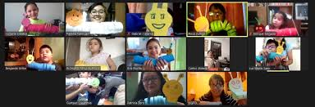

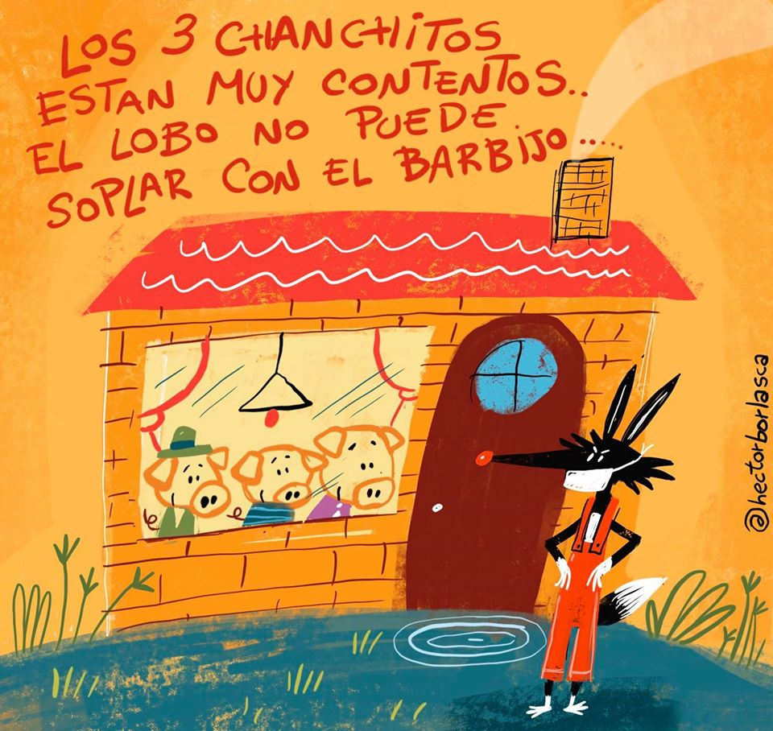

**“Vamos a empezar a trabajar cuentos con lobos…”**

* **RESPONDEMOS:**

1. ¿CONOCEN CUENTOS CON LOBOS? ¿CUÁLES? ¿LOS TENÉS EN TU CASA?
2. ¿TE ANIMÁS A ESCRIBIR EN UNA ORACIÓN CÓMO LOS LOBOS DE LOS CUENTOS?

*ESCRIBÍ AL MENOS CINCO CARACTERÍSTICAS.

* **UNÍ CON FLECHAS CADA IMAGEN CON SU TíTULO CORRESPONDIENTE.**

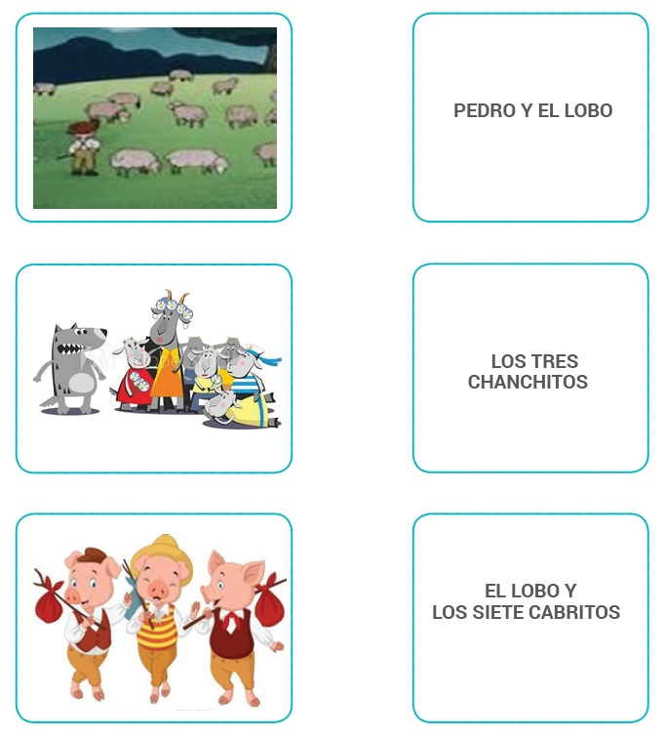

* **LEEMOS Y ESCUCHAMOS EL SIGUIENTE CUENTO:**

**LINK:** <https://m.youtube.com/watch?v=QWDisBk6kjI>

**“LOS TRES CERDITOS”**

CUENTO FOLCLÓRICO. ANÓNIMO

|  |
| --- |
| EN EL CORAZÓN DEL BOSQUE VIVÍAN TRES CERDITOS QUE ERAN HERMANOS.  E EL LOBO SIEMPRE ANDABA PERSIGUIÉNDOLOS PARA COMÉRSELOS. PARA ESCAPAR DEL LOBO, LOS CERDITOS  D DECIDIERON HACERSE UNA CASA. EL PEQUEÑO LA HIZO DE PAJA, PARA ACABAR ANTES Y PODER IRSE A JUGAR.  EL MEDIANO CONSTRUYÓ UNA CASITA DE MADERA. AL VER QUE SU HERMANO PEQUEÑO HABÍA TERMINADO YA,    SE DIO PRISA PARA RSE A JUGAR CON ÉL.  EL MAYOR TRABAJABA PACIENTEMENTE EN SU CASA DE LADRILLO.  S   * YA VERÁN LO QUE HACE EL LOBO CON SUS CASAS -RIÑÓ A SUS HERMANOS MIENTRAS ÉSTOS SE DIVERTÍAN EN GRANDE.   EL LOBO SALIÓ DETRÁS DEL CERDITO PEQUEÑO Y ÉL CORRIÓ HASTA SU CASITA DE PAJA, PERO EL LOBO SOPLÓ Y Y SOPLÓ Y LA CASITA DE PAJA DERRUMBÓ.  EL LOBO PERSIGUIÓ AL CERDITO POR EL BOSQUE, QUE CORRIÓ A REFUGIARSE EN CASA DE SU HERMANO  MEDIANO. PERO EL LOBO SOPLÓ Y SOPLÓ Y LA CASITA DE MADERA DERRIBÓ. LOS DOS CERDITOS SALIERON  SALTANDO DE ALLÍ.  CASI SIN ALIENTO, CON EL LOBO PEGADO A SUS TALONES, LLEGARON A LA CASA DEL HERMANO MAYOR.  LOS TRES SE METIERON DENTRO Y CERRARON BIEN TODAS LAS PUERTAS Y VENTANAS.  EL LOBO SOPLÓ Y SOPLÓ, PERO NO PUDO DERRIBAR LA FUERTE CASA DE LADRILLOS. ENTONCES SE PUSO A DAR  V VUELTAS A LA CASA, BUSCANDO ALGÚN SITIO POR EL QUE ENTRAR.  C CON UNA ESCALERA LARGUÍSIMA TREPÓ HASTA EL TEJADO, PARA COLARSE POR LA CHIMENEA. PERO EL CERDITO M MAYOR PUSO AL FUEGO UNA OLLA CON AGUA. EL LOBO COMILÓN DESCENDIÓ POR EL INTERIOR DE LA CHIMENEA, P PERO CAYÓ SOBRE EL AGUA HIRVIENDO Y SE ESCALDÓ.  ESCAPÓ DE ALLÍ DANDO UNOS TERRIBLES AULLIDOS QUE SE OYERON EN TODO EL BOSQUE.  S ¡¡¡EL LOBO SE DIO CUENTA QUE NUNCA JAMÁS QUISO COMER CERDITOS!!!! |

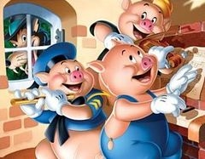

**ORDENÁ LAS LETRAS Y ARMÁ LOS MATERIALES CON LOS QUE CADA CERDITO CONSTRUYÓ SU CASA:**

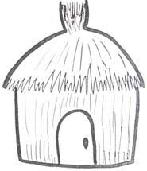 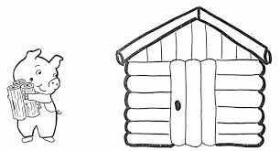 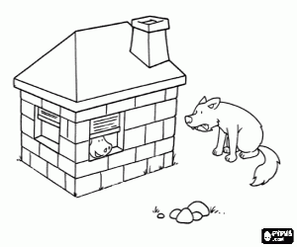

**A-J-A-P A- D-M-E-A-R D-R-A-L-O-L-I-L**

* **COLOREÁ O SUBRAYÁ EN EL TEXTO LOS MATERIALES QUE UTILIZARON LOS CERDITOS PARA CONSTRUIR SUS CASAS. ANOTALOS ACÁ:**
* **CONTINUAMOS TRABAJANDO CON LOS TRES CERDITOS. DE SER NECESARIO, VOLVÉ A LEER O ESCUCHAR LA HISTORIA:**
* **SUBRAYÁ TODO LO QUE HIZO EL LOBO Y TACHÁ LO QUE NO HIZO:**

|  |
| --- |
| *EL LOBO CORRIÓ HASTA LA CASITA DEL CERDITO.  *EL LOBO HIZO UNA CASITA DE PAJA.  *EL LOBO NO PUDO DERRIBAR LA CASA DE LADRILLOS.  *EL LOBO SE ENCERRÓ EN LA CASITA DE LOS CERDITOS.  *EL LOBO SE REFUGIÓ EN CASA DE SU HERMANO.  *EL LOBO SOPLÓ Y DERRIBÓ LA CASITA DE MADERA.  *EL LOBO SOPLÓ Y DERRUMBÓ LA CASITA DE MADERA.  *EL LOBO TREPÓ HASTA EL TEJADO PARA METERSE POR LA CHIMENEA. |

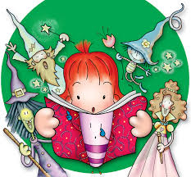

* **ORDENÁ LOS MOMENTOS DEL CUENTO.**
* **ESCRIBÍ UNA BREVE ORACIÓN PARA CADA DIBUJITO DE LA PARTE CORRESPONDIENTE DEL CUENTO.**
* **Recuerda que el cuento comienza con “HABÍA UNA VEZ…”**

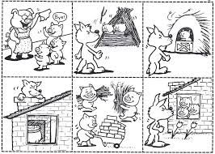

* **¿QUÉ PALABRAS RELACIONARÍAS A LOS CHANCHITOS CON CÓMO SE SENTÍAN? ENCERRALAS**

DESCONFIANZA ALEGRÍA ENOJO

AMISTAD SOLIDARIDAD MIEDO

* ¿ALGUNA VEZ TE SENTISTE COMO LOS PERSONAJES DE ESTE CUENTO?
* ESCRIBÍLO COMO PUEDAS O DIBUJA O PEGA UNA FOTO DE CUANDO TE SENTISTE ASÍ.
* REALIZÁ LA PÁGINA 84 DEL LIBRO: “FINALES QUE SORPRENDEN” en donde te vas a sorprender mucho del final del cueto de los tres cerditos y el lobo.

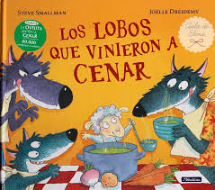

***“Otro cuento con lobos…”***

**EL LOBO Y LOS SIETE CABRITOS**

-**PEDILE A UN GRANDE QUE TE LEA O TE AYUDE A LEER ESTA VERSIÓN DEL CUENTO.**

**-PODÉS MIRAR EL VIDEO O PEDIR A ALGUIEN QUE TE LEA TAMBIÉN.**

**LINK:** <https://www.youtube.com/watch?v=p9NFJOalirU>

|  |
| --- |
| HABÍA UNA VEZ UNA CABRA QUE TENÍA SIETE CABRITOS, A LOS QUE QUERÍA TANTO COMO CUALQUIER MADRE PUEDE QUERER A SUS HIJOS. UN DÍA NECESITABA IR AL BOSQUE A BUSCAR COMIDA, DE MODO QUE LLAMÓ A SUS SIETE CABRITILLOS Y LES DIJO:  -QUERIDOS HIJOS, VOY A IR AL BOSQUE; TENED CUIDADO CON EL LOBO, PORQUE SI ENTRARA EN CASA OS COMERÍA A TODOS Y NO DEJARÍA DE VOSOTROS NI UN PELLEJITO. A VECES EL MALVADO SE DISFRAZA, PERO PODRÉIS RECONOCERLO POR SU VOZ RONCA Y GRUESA Y POR SUS LARGAS PEZUÑAS NEGRAS.  LOS CABRITOS DIJERON:  -QUERIDA MAMÁ, PUEDES IRTE TRANQUILA, QUE NOSOTROS SABREMOS CUIDARNOS.  LA MADRE SE DESPIDIÓ CON UN PAR DE BALIDOS Y, TRANQUILIZADA, EMPRENDIÓ EL CAMINO HACIA EL BOSQUE.  POCO DESPUÉS, CUANDO ALGUIEN LLAMÓ A LA PUERTA DE LA CASA DE LOS CABRITOS, DICIENDO:  -ABRID, QUERIDOS HIJOS, QUE HA LLEGADO VUESTRA MADRE Y HA TRAÍDO COMIDA PARA TODOS VOSOTROS.  PERO LOS CABRITILLOS, AL OÍR UNA VOZ TAN RONCA, SE DIERON CUENTA DE QUE ERA EL LOBO Y EXCLAMARON:  -NO ABRIREMOS, TÚ NO ERES NUESTRA MADRE; ELLA TIENE LA VOZ DULCE Y AGRADABLE Y LA TUYA ES RONCA Y GRUESA. TÚ ERES EL LOBO.  ENTONCES EL LOBO FUE EN BUSCA DE UN VENDEDOR AMBULANTE Y LE COMPRÓ UN GRAN TROZO DE TIZA. SE LO COMIÓ Y ASÍ LOGRÓ SUAVIZAR LA VOZ. LUEGO VOLVIÓ OTRA VEZ A LA CASA DE LOS CABRITOS Y LLAMÓ A LA PUERTA, DICIENDO:  -ABRID, HIJOS QUERIDOS, QUE VUESTRA MADRE HA LLEGADO Y HA TRAÍDO COMIDA PARA TODOS VOSOTROS.  PERO EL LOBO HABÍA APOYADO UNA DE SUS PEZUÑAS EN LA VENTANA, POR LO CUAL LOS PEQUEÑOS PUDIERON DARSE CUENTA DE QUE NO ERA SU MADRE Y EXCLAMARON:  -NO ABRIREMOS; NUESTRA MADRE NO TIENE LA PEZUÑA TAN NEGRA Y LARGA COMO TÚ. TÚ ERES EL LOBO.  ENTONCES EL LOBO FUE A BUSCAR A UN PANADERO Y LE DIJO:  -ME HE DADO UN GOLPE EN LA PEZUÑA; ÚNTAMELA CON UN POCO DE MASA. Y CUANDO EL PANADERO LE HUBO EXTENDIDO LA MASA POR LA PEZUÑA, SE FUE CORRIENDO A BUSCAR AL MOLINERO Y LE DIJO:  -ÉCHAME HARINA EN LA PEZUÑA.  EL MOLINERO PENSÓ: «SEGURO QUE EL LOBO QUIERE ENGAÑAR A ALGUIEN», Y SE NEGÓ A HACER LO QUE LE PEDÍA; PERO EL LOBO DIJO:  -SI NO LO HACES, TE DEVORARÉ.  ENTONCES EL MOLINERO SE ASUSTÓ Y LE PUSO LA PEZUÑA, Y TODA LA PATA, BLANCA DE HARINA. SÍ, ASÍ SON LAS PERSONAS.  POR TERCERA VEZ FUE EL MALVADO LOBO HASTA LA CASA DE LOS CABRITOS, LLAMÓ A LA PUERTA Y DIJO:   * ABRIDME, HIJITOS, QUE VUESTRA QUERIDA MAMÁ HA VUELTO Y HA TRAÍDO DEL BOSQUE COMIDA PARA TODOS VOSOTROS.   LOS CABRITILLOS EXCLAMARON:  -PRIMERO ENSÉÑANOS LA PEZUÑA, PARA ASEGURARNOS DE QUE ERES NUESTRA MADRE.  ENTONCES EL LOBO ENSEÑÓ SU PEZUÑA POR LA VENTANA Y, CUANDO LOS CABRITOS VIERON QUE ERA BLANCA, CREYERON QUE LO QUE HABÍA DICHO ERA CIERTO, Y ABRIERON LA PUERTA. PERO QUIEN ENTRÓ FUE EL LOBO. LOS CABRITOS SE ASUSTARON Y CORRIERON A ESCONDERSE. EL MAYOR SE METIÓ DEBAJO DE LA MESA; EL SEGUNDO, EN LA CAMA; EL TERCERO SE ESCONDIÓ EN LA ESTUFA; EL CUARTO, EN LA COCINA; EL QUINTO, EN EL ARMARIO; EL SEXTO, BAJO LA PILETA, Y EL SÉPTIMO SE METIÓ EN LA CAJA DEL RELOJ DE PARED. PERO EL LOBO LOS FUE ENCONTRANDO Y NO SE ANDUVO CON MIRAMIENTOS. IBA DEVORÁNDOLOS UNO DETRÁS DE OTRO. PERO EL PEQUEÑO, EL QUE ESTABA EN LA CAJA DEL RELOJ, AFORTUNADAMENTE CONSIGUIÓ ESCAPAR. UNA VEZ QUE EL LOBO HUBO SACIADO SU APETITO, SE  ALEJÓ MUY DESPACIO HASTA UN PRADO VERDE, SE TENDIÓ DEBAJO DE UN ÁRBOL Y SE QUEDÓ DORMIDO.  MUY POCO DESPUÉS VOLVIÓ DEL BOSQUE LA VIEJA CABRA. PERO ¡AY!, ¡QUÉ ESCENA TAN DRAMÁTICA APARECIÓ ANTE SUS OJOS! LA PUERTA DE LA CASA ESTABA ABIERTA DE PAR EN PAR; LA MESA, LAS SILLAS Y LOS BANCOS, TIRADOS POR EL SUELO; LAS MANTAS Y LA ALMOHADA, ARROJADAS DE LA CAMA, Y EL FREGADERO HECHO PEDAZOS. BUSCÓ A SUS HIJOS, PERO NO PUDO ENCONTRARLOS POR NINGUNA PARTE. LOS LLAMÓ A TODOS POR SUS NOMBRES, PERO NADIE RESPONDIÓ. HASTA QUE, AL ACERCARSE DONDE ESTABA EL MÁS PEQUEÑO, PUDO OÍR SU MELODIOSA VOZ:  -MAMITA, ESTOY METIDO EN LA CAJA DEL RELOJ.  LA MADRE LO SACÓ DE ALLÍ, Y EL PEQUEÑO CABRITO LE CONTÓ LO QUE HABÍA SUCEDIDO, DICIÉNDOLE QUE HABÍA VISTO TODO DESDE SU ESCONDITE Y QUE, DE MILAGRO, NO FUE ENCONTRADO POR EL LOBO. LA MAMÁ CABRA LLORÓ DESCONSOLADAMENTE POR SUS POBRES HIJOS.  LUEGO, MUY ANGUSTIADA, SALIÓ DE LA CASA SEGUIDA POR SU HIJITO. CUANDO LLEGÓ AL PRADO, ENCONTRÓ AL LOBO TUMBADO JUNTO AL ÁRBOL, RONCANDO TAN FUERTE QUE HASTA LAS RAMAS SE ESTREMECÍAN. LO MIRÓ ATENTAMENTE, DE PIES A CABEZA, Y VIO QUE EN SU ABULTADO VIENTRE, ALGO SE MOVÍA Y PATEABA. “¡OH DIOS MÍO! -PENSÓ-, ¿SERÁ POSIBLE QUE MIS HIJOS VIVAN TODAVÍA, DESPUÉS DE HABÉRSELOS TRAGADO EN LA CENA?” ENTONCES MANDÓ AL CABRITO QUE FUERA A LA CASA A BUSCAR UNAS TIJERAS, AGUJA E HILO. LUEGO ELLA ABRIÓ LA BARRIGA AL MONSTRUO Y, NADA MÁS DAR EL PRIMER CORTE, EL PRIMER CABRITO ASOMÓ LA CABEZA POR LA ABERTURA Y, A MEDIDA QUE SEGUÍA CORTANDO, FUERON SALIENDO DANDO BRINCOS LOS SEIS CABRITILLOS, QUE ESTABAN VIVOS Y NO HABÍAN SUFRIDO NINGÚN DAÑO, PUES EL MONSTRUO, EN SU EXCESIVA VORACIDAD, SE LOS HABÍA TRAGADO ENTEROS. ¡AQUELLO SÍ QUE FUE ALEGRÍA! LOS CABRITOS SE ABRAZARON A SU MADRE Y SALTARON Y BRINCARON COMO UN SASTRE CELEBRANDO SUS BODAS. PERO LA VIEJA CABRA DIJO:  -AHORA ID A BUSCAR UNOS BUENOS PEDRUSCOS. CON ELLOS LLENAREMOS LA BARRIGA DE ESTE MALDITO ANIMAL MIENTRAS ESTÁ DORMIDO.  LOS SIETE CABRITOS TRAJERON A TODA PRISA LAS PIEDRAS QUE PUDIERON Y SE LAS METIERON EN LA BARRIGA AL LOBO. LUEGO LA MAMÁ CABRA COSIÓ EL AGUJERO CON HILO Y AGUJA, Y LO HIZO TAN BIEN QUE EL LOBO NO SE DIO CUENTA DE NADA, Y NI SIQUIERA SE MOVIÓ.  CUANDO EL LOBO SE DESPERTÓ, SE LEVANTÓ Y SE DISPUSO A CAMINAR, PERO, COMO LAS PIEDRAS QUE TENÍA EN LA BARRIGA LE DABAN MUCHA SED, SE DIRIGIÓ HACIA UN POZO PARA BEBER AGUA. CUANDO ECHÓ A ANDAR Y EMPEZÓ A MOVERSE, LAS PIEDRAS DE SU BARRIGA CHOCABAN UNAS CONTRA OTRAS HACIENDO MUCHO RUIDO. ENTONCES EL LOBO EXCLAMÓ:  ¿QUÉ ES LO QUE EN MI BARRIGA  BULLE Y REBULLE ?  SEIS CABRITOS ME HABÍA COMIDO,  Y EN PIEDRAS SE HAN CONVERTIDO.  AL LLEGAR AL RÍO SE INCLINÓ PARA BEBER, PERO EL PESO DE LAS PIEDRAS LO ARRASTRÓ AL FONDO. CUANDO LOS SIETE CABRITOS LO VIERON, FUERON HACIA ALLÁ CORRIENDO, MIENTRAS GRITABAN:  -¡VAMOS A JUGAR!  ¡VAMOS A CANTAR!  ¡PORQUE EL LOBO YA NO ESTÁ!  Y, LLENOS DE ALEGRÍA, BAILARON CON SU MADRE ALREDEDOR DEL POZO. |

* **PEDILE A UN GRANDE QUE TE LEA OTRA VEZ EL FRAGMENTO EN QUE LOS CABRITOS SE ESCONDEN.**
* **SUBRAYÁ LOS ESCONDITES QUE ELIGIERON LOS CABRITOS. TENÉ EN CUENTA QUE SOBRAN ALGUNOS LUGARES.**

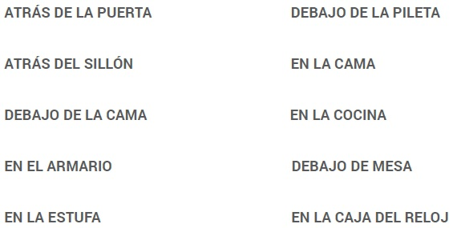

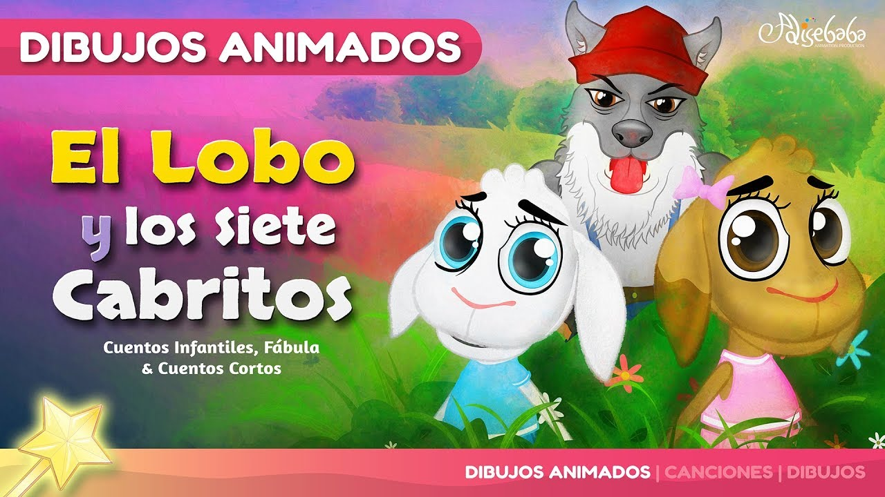

* **DIBUJA LA PARTE QUE MÁS TE GUSTÓ, Y COMO PUEDAS, ESCRIBÍ POR QUÉ LA ELEGISTE**
* ESCRIBÍ COMO QUE PUEDAS QUÉ LES DIJO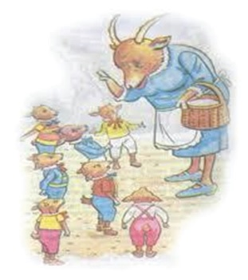 LA

MAMÁ A SUS HIJITOS:

* **PEDILE A UN GRANDE QUE TE LEA OTRA VEZ EL CUENTO O MIRÁ EL VIDEO NUEVAMENTE.**

**ESCRIBÍ LO MEJOR QUE PUEDAS LA RESPUESTA A LAS SIGUIENTES PREGUNTAS;**

¿ME CONTÁS COMO ERA LA VOZ DEL LOBO?

…………………………………………………………………………………..……

¿Y LAS PEZUÑAS DEL MALVADO ANIMAL?

…………………………………………………………………………………..……

¿PODÉS DECIR COMO ERA LA VOZ DE LA CABRA?

…………………………………………………………………………………..……

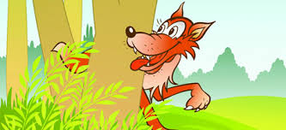

* **MARCA CON UNA X LOS ENGAÑOS QUE LES REALIZA EL LOBO A LOS CABRITOS.**

**\*PARA SUAVIZAR LA VOZ:**

_COME UN POCO DE MIEL.

___BEBE LECHE TIBIA.

__COME UN TROZO DE TIZA.

**\*PARA QUE SU PEZUÑA SEA BLANCA:**

___PIDE A LA MODISTA QUE LE HAGA UN DISFRAZ DE CABRA.

___PIDE AL PANADERO QUE LA UNTE CON UN POCO DE MASA.

__PIDE AL MOLINERO QUE LE ECHE HARINA.

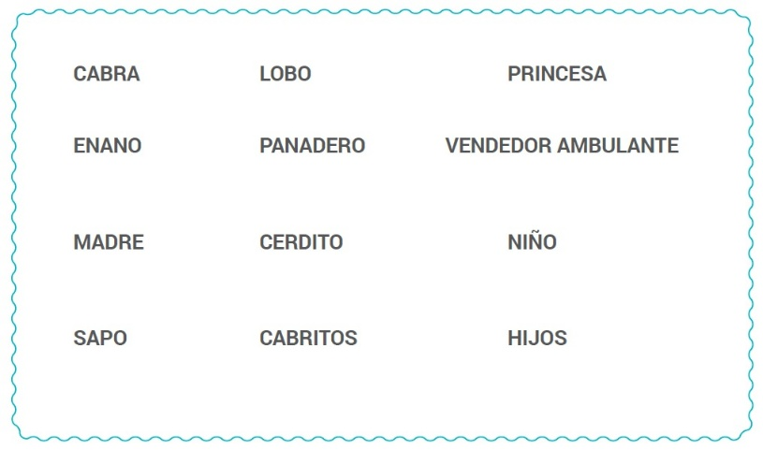

* **ENCIERRA LOS PERSONAJES DEL**

**CUENTO:**

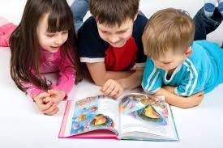

**PARA TRABAJAR EN FAMILIA:**

“**UN CUENTO EN FAMILIA”**

* AHORA VAMOS A CREAR AL PERSONAJE “LOBO” DE NUESTRO PROPIO CUENTO.
* COMPLETÁ IMAGINANDO UN NOMBRE PARA EL LOBO DE TU CUENTO Y QUÉ CARACTERÍSTICAS TENDRÍA ESTE PERSONAJE:

Nombre………………………………………

Características:

* ………………………………………..
* …………………………………………
* ………………………………………….
* ………………………………………….

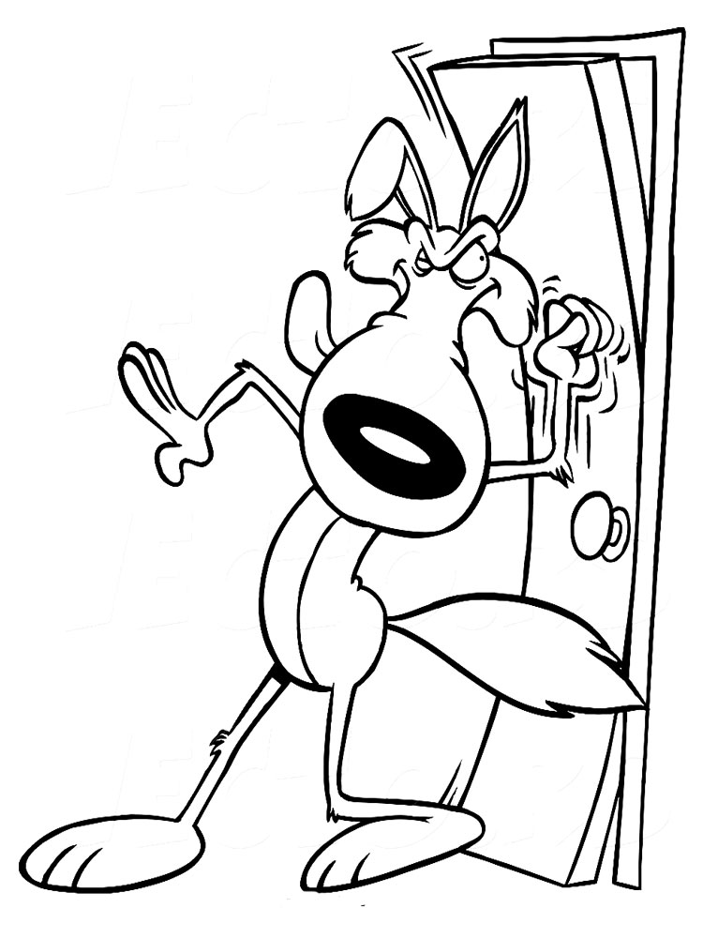

* COLOREEN EL LIBRO EN EL QUÉ LE GUSTARÍA VIVIR A ESTE PERSONAJE DE ACUERDO A LA HISTORIA QUE SE VAN IMAGINANDO:

  

El cuento tenebroso

La historia más graciosa

Un gran misterio

* Escriban lo que se imaginan que haría como protagonista.
* Ilustren una de las páginas de ese libro.
* **TE PROPONGO QUE EN FAMILIA ESCRIBAN UN CUENTO DONDE EL PERSONAJE SEA ESTE “LOBO”.**

**LO PODÉS ESCRIBIR EN TU LIBRO DE PRODUCCIONES O EN EL CUADERNO.**

**NO OLVIDEN PONERLE UN TÍTULO Y REALIZAR UN LINDO DIBUJO DEL MISMO.**

**SI TE ANIMÁS ESCRIBILO SOLITO EN LETRA IMPRENTA O CURSIVA.**

**¡¡¡ESPERO LEER CUENTO MUY LINDOS!!!!**

**O VER ALGÚN VIDEO O FOTO DE SUS PRODUCCIONES.**

***¡UN ABRAZOTE MUY GRANDE!***

***SEÑO KARY***

